Use cases

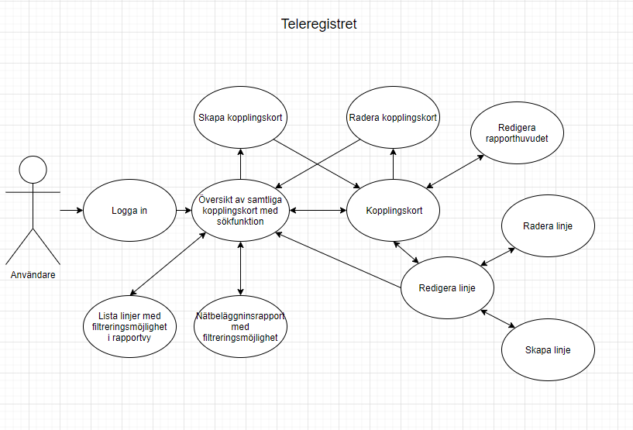

Use case 1 Login:

Användaren ska kunna logga/loggas in automatiskt med sitt LKAB ID.

Use case 2 Översikt:

Användaren ska se en överblick av samtliga kopplingskort som finns registrerade och kunna söka/filtrera för att hitta ett specifikt kopplingskort. Översikten ska innehålla Nummer, namn, funktion, adress och uppdaterad för varje post.

Use case 3 Skapa kopplingskort:

Användaren ska kunna skapa ett nytt kopplingskort.

Use case 4 Linjelista:

Användaren ska kunna lista alla linjer genom att filtrera på namn, funktion, fr.o.m nummer och t.om. nummer. Listan skall sedan kunna hämtas sorterat på nummer eller namn.

Use case 5 Nätbeläggningsrapport:

Användaren ska kunna söka på ställ och fält för att få en lista över vad som är kopplat i ett specifikt ställ.

Use case 6 Kopplingskort:

Användaren ska kunna välja ett specifikt kopplingskort i översikten för att sedan kunna se alla detaljer om detta inklusive alla Linjerader(Teletr).

Use case 7 Radera kopplingskort:

Från detaljsidan i case 6 ska det gå att radera kopplingskort.

Use case 8 Redigera kopplingskort:

Från detaljsidan i case 6 ska det gå att gå vidare till en sida för att redigera rapporthuvudet för ett kopplingskort.

Från detaljsidan i case 6 ska det gå att gå vidare till en sida för att skapa/redigera/radera linjer(Teletr).

Tabeller

